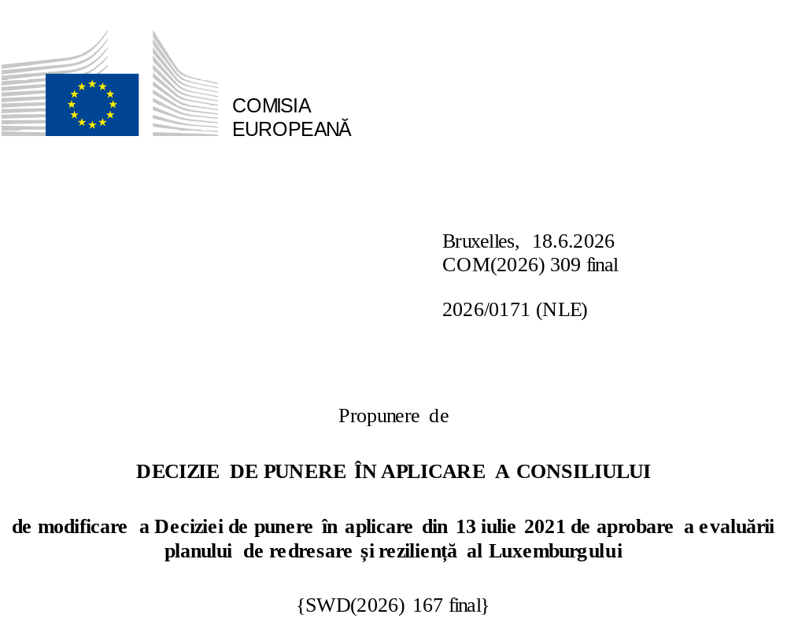

2026/0171 (NLE)
Propunere de
DECIZIE DE PUNERE ÎN APLICARE A CONSILIULUI
de modificare a Deciziei de punere în aplicare din 13 iulie 2021 de aprobare a evaluării planului de redresare și reziliență al Luxemburgului
CONSILIUL UNIUNII EUROPENE,
având în vedere Tratatul privind funcționarea Uniunii Europene,
având în vedere Regulamentul (UE) 2021/241 al Parlamentului European și al Consiliului din 12 februarie 2021 de instituire a Mecanismului de redresare și reziliență, în special articolul 20 alineatul (1),
având în vedere propunerea Comisiei Europene,
întrucât:
(1) În urma transmiterii de către Luxemburg, la 30 aprilie 2021, a planului său național de redresare și reziliență („PRR”), Comisia a propus Consiliului ca planul să primească o evaluare pozitivă. La 13 iulie 2021, Consiliul a aprobat evaluarea pozitivă printr-o decizie de punere în aplicare („Decizia de punere în aplicare a Consiliului din 13 iulie 2021”). Decizia de punere în aplicare a Consiliului din 13 iulie 2021 a fost modificată prin Deciziile de punere în aplicare ale Consiliului din 17 ianuarie 2023, 23 septembrie 2024; 14 aprilie 2025 și 13 noiembrie 2025.
(2) La 29 mai 2026, Luxemburgul a adresat Comisiei o cerere motivată de a prezenta o propunere de modificare a Deciziei de punere în aplicare a Consiliului din 13 iulie 2021 în conformitate cu articolul 21 alineatul (1) din Regulamentul (UE) 2021/241, pe motiv că, în parte, planul de redresare și reziliență nu mai poate fi îndeplinit ca urmare a unor circumstanțe obiective. Pe această bază, Luxemburgul a prezentat un plan de redresare și reziliență modificat.
Modificări aduse în temeiul articolului 21 din Regulamentul (UE) 2021/241
(3) Modificările care au fost aduse planului de redresare și reziliență prezentat de Luxemburg din cauza unor circumstanțe obiective privesc opt măsuri.
(4) Luxemburgul a explicat că o măsură este parțial nerealizabilă din cauza unui nivel al cererilor de sprijin mai scăzut decât așteptările. Este vorba de măsura LU-C[C4A]-I[I3], Construcția de unități de producție a energiei electrice pe bază de energie solară în spațiile de activitate ale întreprinderilor. Pe această bază, Luxemburgul a solicitat modificarea acestei măsuri. Decizia de punere în aplicare a Consiliului din 13 iulie 2021 ar trebui să fie modificată în consecință.
(5) Luxemburgul a explicat că șapte măsuri au fost modificate pentru a pune în aplicare alternative mai bune care permit reducerea sarcinii administrative și simplificarea deciziei de punere în aplicare a Consiliului, îndeplinind în continuare obiectivele măsurilor respective. Este vorba despre LU-C[C2A] -I[I] Schemă de sprijin pentru punctele de încărcare, LU-C[C3B]-I[I1] Gestionarea electronică a documentelor și gestionarea cazurilor, LU-C[C3B]-I[I3] eADEM, LU-C[C3B]-I[I4] Platformă națională pentru gestionarea sondajelor publice, LU-C[C4A]-I[I1] Promovarea eficienței energetice și a energiei din surse regenerabile în locuințe, LU-C[C4A]-I[I3] Construirea de unități de producere a energiei electrice fotovoltaice în spații comerciale, LU-C[C4A]-I[I4] Măsură extinsă: Investiția [2A-4]: Schema de sprijin pentru punctele de încărcare. Pe această bază, Luxemburgul a solicitat modificarea măsurilor respective. Decizia de punere în aplicare a Consiliului din 13 iulie 2021 ar trebui să fie modificată în consecință.
(6) În urma scăderii nivelului de punere în aplicare al unei măsuri în conformitate cu articolul 21 din Regulamentul (UE) 2021/241, Luxemburgul a solicitat utilizarea resurselor care au redevenit disponibile prin scăderea nivelului de punere în aplicare pentru a spori nivelul de punere în aplicare a unei măsuri. Este vorba despre LU-C[C4A]-I [I2] Promovarea mobilității active și cu emisii zero. Pe această bază, Luxemburgul a solicitat creșterea nivelului de punere în aplicare a uneia dintre măsuri. Decizia de punere în aplicare a Consiliului din 13 iulie 2021 ar trebui să fie modificată în consecință.
Evaluarea Comisiei
(7) Comisia a evaluat planul de redresare și reziliență modificat în raport cu criteriile de evaluare prevăzute la articolul 19 alineatul (3) din Regulamentul (UE) 2021/241.
(8) Comisia consideră că modificările prezentate de Luxemburg nu afectează evaluarea pozitivă a planului de redresare și reziliență formulată în Decizia de punere în aplicare a Consiliului din 13 iulie 2021 în ceea ce privește relevanța, eficacitatea, eficiența și coerența planului de redresare și reziliență în raport cu criteriile de evaluare prevăzute la articolul 19 alineatul (3) literele (a), (b), (c), (d), (da), (db), (e), (f), (g), (h), (i), (j) și (k) din Regulamentul (UE) 2021/241.
Evaluare pozitivă
(9) În urma evaluării pozitive de către Comisie a planului de redresare și reziliență modificat, prin care s-a constatat că planul de redresare și reziliență îndeplinește în mod satisfăcător criteriile de evaluare prevăzute în Regulamentul (UE) 2021/241, în conformitate cu articolul 20 alineatul (2) și cu anexa V la acest regulament, ar trebui să fie stabilite reformele și proiectele de investiții necesare pentru implementarea planului de redresare și reziliență modificat, jaloanele, țintele și indicatorii relevanți, precum și cuantumul pus la dispoziție de Uniune pentru punerea în aplicare a planului de redresare și reziliență modificat.
Contribuția financiară
(10) Costurile totale estimate ale planului de redresare și reziliență modificat al Luxemburgului sunt de 241 100 776 EUR. Întrucât cuantumul costului total estimat al planului de redresare și reziliență modificat este egal cu contribuția financiară maximă actualizată disponibilă pentru Luxemburg, contribuția financiară stabilită în conformitate cu articolul 4a din Regulamentul (UE) 2021/1755 al Parlamentului European și al Consiliului și cu articolul 20 alineatul (4) și articolul 21a alineatul (6) din Regulamentul (UE) 2021/241 alocată planului de redresare și reziliență modificat al Luxemburgului ar trebui să fie egală cu 241 100 776 EUR. Prin urmare, contribuția financiară pusă la dispoziția Luxemburgului rămâne neschimbată.
(11) Prin urmare, decizia de punere în aplicare a Consiliului din 13 iulie 2021 ar trebui să fie modificată în consecință. Din motive de claritate, anexa la Decizia de punere în aplicare a Consiliului din 13 iulie 2021 ar trebui să fie înlocuită în întregime.
(12) Prezenta decizie nu ar trebui să aducă atingere rezultatului niciuneia dintre procedurile legate de acordarea de fonduri ale Uniunii în cadrul oricărui alt program al Uniunii în afară de cel prevăzut de mecanism sau procedurilor legate de denaturări ale funcționării pieței interne care ar putea fi inițiate, în special în temeiul articolelor 107 și 108 din tratat. Decizia nu prevalează asupra cerinței ca statele membre să notifice Comisiei potențialele ajutoare de stat în temeiul articolului 108 din tratat,
ADOPTĂ PREZENTA DECIZIE:
Articolul 1
Aprobarea evaluării planului de redresare și reziliență
Se aprobă evaluarea planului de redresare și reziliență modificat al Luxemburgului pe baza criteriilor prevăzute la articolul 19 alineatul (3) din Regulamentul (UE) 2021/241.
Articolul 2
Modificări
Decizia de punere în aplicare a Consiliului din 13 iulie 2021 de aprobare a evaluării planului de redresare și reziliență al Luxemburgului se modifică după cum urmează:
Anexa se înlocuiește cu textul din anexa la prezenta decizie.
Articolul 3
Destinatar
Prezenta decizie se adresează Marelui Ducat al Luxemburgului.
Adoptată la Bruxelles,
Pentru Consiliu
Președintele

JO L 57, 18.2.2021, p. 17, ELI: https://eur-lex.europa.eu/eli/reg/2021/241/oj.
A se vedea documentele: ST 10155/21 INIT; ST 10155/21 ADD 1.
A se vedea documentele: ST 16022/22 INIT.
A se vedea documentele: ST 12569/24 INIT. ST 12569/24 ADD 1.
A se vedea documentele: ST 7450/25 INIT. ST 7450/25 ADD 1.
A se vedea documentele: ST 14446/25 INIT. ST 14446/25 ADD 1.
Regulamentul (UE) 2021/1755 al Parlamentului European și al Consiliului din 6 octombrie 2021 de înființare a rezervei de ajustare la Brexit (JO L 357, 8.10.2021, p. 1, ELI: http://data.europa.eu/eli/reg/2021/1755/oj).

